

หน่วยการเรียนรู้ที่ ๑๒ สระ ไ- ไม้มลาย

เวลา ๔ ชั่วโมง


แผนผังการเรียนรู้แบบบูรณาการ

ศิลปะ : ทัศนศิลป์


 การรับ – ส่งลูกบอล
สังคมศึกษา ศาสนา และวัฒนธรรม
 สังเกตและเชื่อมโยงสระ ไ- กับสิ่งแวดล้อมรอบตัว
 การนำวัตถุต่าง ๆ มาต่อให้เป็นรูปสระ ไ-



สระ ไ- ไม้มลาย

สุขศึกษาและพลศึกษา
การงานอาชีพและเทคโนโลยี

 บอกชื่อผัก – ผลไม้ที่ประสมด้วย
สระ ไ-


ตัวชี้วัด


 อ่านออกเสียงคำ คำคล้องจอง และข้อความสั้น ๆ (ท ๑.๑ ป. ๑/๑)
 บอกความหมายของคำและข้อความที่อ่าน (ท ๑.๑ ป. ๑/๒)
 คัดลายมือตัวบรรจงเต็มบรรทัด (ท ๒.๑ ป. ๑/๑)
 เขียนสื่อสารด้วยคำและประโยคง่าย ๆ (ท ๒.๑ ป. ๑/๒)
 ตอบคำถามและเล่าเรื่องที่ฟังและดูทั้งที่เป็นความรู้และความบันเทิง (ท ๓.๑ ป. ๑/๒)
 เขียนสะกดคำและบอกความหมายของคำ (ท ๔.๑ ป. ๑/๒)

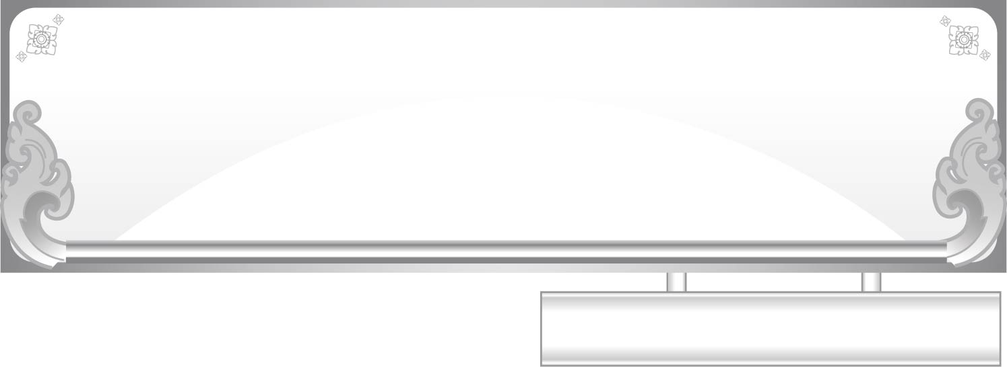
แผนการจัดการเรียนรู้ที่ ๑
เรื่อง วิธีเขียนและตำแหน่งของสระ ไ-
ชั้นประถมศึกษาปีที่ ๑ เวลา ๑ ชั่วโมง
หน่วยการเรียนรู้ที่ ๑๒ สระ ไ - ไม้มลาย

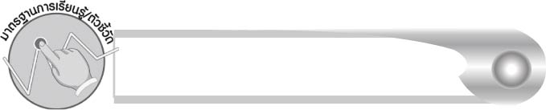
มาตรฐานการเรียนรู้/ตัวชี้วัด

มาตรฐานการเรียนรู้
มาตรฐาน ท ๒.๑ ใช้กระบวนการเขียนเขียนสื่อสาร เขียนเรียงความ ย่อความ และเขียนเรื่องราวในรูปแบบต่าง ๆ เขียนรายงานข้อมูลสารสนเทศ และรายงานการศึกษาค้นคว้าอย่างมีประสิทธิภาพ
ตัวชี้วัด
ท ๒.๑ ป. ๑/๑ คัดลายมือตัวบรรจงเต็มบรรทัด
มาตรฐานการเรียนรู้
มาตรฐาน ท ๓.๑ สามารถเลือกฟังและดูอย่างมีวิจารณญาณและพูดแสดงความรู้ ความคิด และความรู้สึกในโอกาสต่าง ๆ อย่างมีวิจารณญาณและสร้างสรรค์
ตัวชี้วัด
ท ๓.๑ ป. ๑/๒ ตอบคำถามและเล่าเรื่องที่ฟังและดูทั้งที่เป็นความรู้และความบันเทิง

จุดประสงค์การเรียนรู้สู่ตัวชี้วัด

๑. อธิบายวิธีเขียนสระ ไ- และตำแหน่งของสระ ไ- (K)
๒. เขียนสระ ไ- ได้ถูกวิธี ถูกตำแหน่ง (P)
๓. ตอบคำถามและเล่าเรื่องที่ฟังและดู (P)
๔. กระตือรือร้นในการร่วมกิจกรรม (A)


สาระสำคัญ

สระ ไ- เริ่มเขียนจากหัวตัวอักษร มีตัวสูงกว่าพยัญชนะ และเขียนไว้ข้างหน้าพยัญชนะต้น


สาระการเรียนรู้

๑. วิธีเขียนสระ ไ-
๒. ตำแหน่งของสระ ไ-


สมรรถนะสำคัญของผู้เรียน

๑. ความสามารถในการสื่อสาร
- ทักษะการอ่าน
- ทักษะการเขียน
- ทักษะการฟัง การดู และการพูด
๒. ความสามารถในการคิด
- การจำแนก
- การให้เหตุผล
- การสรุปความรู้
๓. ความสามารถในการแก้ปัญหา


คุณลักษณะอันพึงประสงค์

ใฝ่เรียนรู้
ตัวชี้วัดที่ ๔.๑ ตั้งใจ เพียรพยายามในการเรียนและเข้าร่วมกิจกรรมการเรียนรู้
มุ่งมั่นในการทำงาน
ตัวชี้วัดที่ ๖.๑ ตั้งใจและรับผิดชอบในการปฏิบัติหน้าที่การงาน
ตัวชี้วัดที่ ๖.๒ ทำงานด้วยความเพียรพยายามและอดทนเพื่อให้งานสำเร็จ
ตามเป้าหมาย
รักความเป็นไทย
ตัวชี้วัดที่ ๗.๒ เห็นคุณค่าและใช้ภาษาไทยในการสื่อสารได้อย่างถูกต้อง
เหมาะสม

ชิ้นงานหรือภาระงาน (หลักฐาน ร่องรอยแสดงความรู้)

การเขียนสระ ไ-

คำถามท้าทาย

นักเรียนเคยพบเห็นอะไรบ้างที่มีลักษณะสูง ๆ เหมือนสระ ไ-


การจัดกิจกรรมการเรียนรู้

๑. ให้นักเรียนฟังนิทานเรื่อง หญิงรีดนมวัวผู้ฝันไป เพื่อจับใจความ แล้วร่วมกันสนทนาเกี่ยวกับ
เนื้อเรื่อง

หญิงรีดนมวัวที่สวยน่ารักและช่างฝันชื่อเรไร วันหนึ่งเมื่อรีดนมวัวเสร็จแล้ว เรไรก็นำถังนมขึ้นทูนไว้บนศีรษะของเธอแล้วเดินกลับบ้าน หนทางที่เธอเดินผ่านเป็นทุ่งหญ้าสวยงามที่เต็มไปด้วยดอกไม้
เรไรเริ่มตกอยู่ในห้วงความฝัน เธอคิดไปว่าถ้าขายนมในถังหมด เธอคงได้เงินมากมาย เธอจะนำนมไปขายในเมือง แล้วนำเงินไปซื้อไข่ไก่มาให้แม่ไก่ฟัก ภายใน ๓ สัปดาห์ เธอก็จะได้ลูกไก่หลายตัว จากนั้นเธอจะนำไปขาย
พอถึงปีใหม่ เธอจะนำเงินที่ได้ไปซื้อเสื้อสีชมพู ถุงเท้าสีชมพู และรองเท้าสีเงิน ใครใคร เห็นต้องชื่นชอบในตัวเธอแน่
ทันใดนั้น ฝันของเรไรก็สะดุดกึกทันที เพราะถังนมบนศีรษะของเธอหล่น
ลงพื้น นมสดไหลจากถังลงสู่พื้นดิน ตอนนี้ถังนมว่างเปล่า ไม่เหลืออะไรเลย เรไรรู้สึกเสียดายมาก ร้องออกมาว่า
“ช่างโง่เขลาเสียจริง! ถ้าฉันไม่เพ้อฝันไปไกล ฉันคงไม่ต้องสูญเสียนมในถัง ไปอย่างนี้”

๒. ให้นักเรียนผลัดกันเล่าความใฝ่ฝันของตนเอง
๓. ครูเขียนคำที่ประสมด้วยสระ ไ- จากเรื่อง หญิงรีดนมวัวผู้ฝันไป บนกระดาน ให้นักเรียนสังเกตและอ่านออกเสียงคำตามครู
๔. ให้นักเรียนเล่นเกม ทายภาพปริศนา โดยครูนำภาพมา ๒ ภาพ (ภาพไข่ไก่และภาพกองไฟ)
แต่ละภาพจะมีกระดาษปิดภาพไว้เป็นส่วน ๆ เริ่มต้นครูจะเปิดภาพให้ดู ๑ ส่วน ให้นักเรียน ตั้งคำถามเกี่ยวกับภาพ ครูสามารถตอบได้เพียงว่า ใช่หรือไม่ใช่ ถ้าครูตอบว่าใช่ จะเปิดภาพให้ดูส่วนต่อไป เมื่อนักเรียนทายได้ ครูจะเปิดภาพทั้งหมด แล้วนำบัตรคำเฉลยมาติดใต้ภาพ (ครูให้นักเรียนทายทีละภาพ)
๕. ให้นักเรียนสังเกตส่วนประกอบของคำจากบัตรคำ แล้วบอกว่ามีส่วนใดที่เหมือนกัน (สระ ไ-)
๖. ให้นักเรียนสังเกตความสูงของสระ ไ- โดยเปรียบเทียบกับความสูงของพยัญชนะ จะพบว่า
สระ ไ-สูงกว่าพยัญชนะอีกประมาณครึ่งหนึ่ง
๗. ครูติดแผนภูมิแสดงทิศทางการเขียนสระ ไ- บนกระดาน ให้นักเรียนสังเกตและช่วยกันอธิบายวิธีการเขียน
๘. ครูเขียนสระ ไ- บนกระดานช้า ๆ ให้นักเรียนดูเป็นตัวอย่าง แล้วฝึกเขียนโดยใช้นิ้วชี้ฝึกเขียน
บนโต๊ะ
๙. ให้นักเรียนออกมาเขียนสระ ไ- บนกระดานคนละ ๑ ตัว โดยครูจับเลขที่จากไม้ไอศกรีม เมื่อนักเรียนที่ออกมาเขียนเสร็จ ให้มาเป็นผู้จับไม้ไอศกรีมเรียกเพื่อนคนต่อไป ครูสังเกตวิธีการ เขียนของนักเรียนแต่ละคน ถ้านักเรียนเขียนไม่ถูกต้องครูช่วยแนะนำ และให้นักเรียนฝึกเขียน
อีกครั้ง
๑๐. ให้นักเรียนสังเกตคำจากบัตรคำอีกครั้ง จำแนกส่วนประกอบของคำจะเข้าใจว่าสระ ไ- เขียนไว้ข้างหน้าพยัญชนะต้น
๑๑. ให้นักเรียนและครูร่วมกันสรุปความรู้ ดังนี้
๏ สระ ไ- เริ่มเขียนจากหัวตัวอักษรมีตัวสูงกว่าพยัญชนะ และเขียนไว้ข้างหน้า พยัญชนะต้น
๑๒. ให้นักเรียนร่วมกันแสดงความคิดเห็น โดยครูใช้คำถามท้าทาย ดังนี้
๏ นักเรียนเคยพบเห็นอะไรบ้างที่มีลักษณะสูง ๆ เหมือนสระ ไ-

การจัดบรรยากาศเชิงบวก

ให้นักเรียนได้เข้าใจวิธีเขียนสระ ไ- ที่ถูกต้อง ก่อนที่จะฝึกฝนจนคล่องแคล่วและกลายเป็นอัตโนมัติ

สื่อการเรียนรู้

๑. นิทานเรื่อง หญิงรีดนมวัวผู้ฝันไป
๒. ภาพ
๓. บัตรคำ
๔. แผนภูมิแสดงทิศทางการเขียนสระ ไ-
๕. ไม้ไอศกรีมที่เขียนเลขที่ประจำตัวของนักเรียน


การวัดและประเมินผลการเรียนรู้

๑. วิธีการวัดและประเมินผล
๑.๑ สังเกตพฤติกรรมของนักเรียนในการเข้าร่วมกิจกรรม
๑.๒ ตรวจผลงานของนักเรียน
๒. เครื่องมือ
แบบสังเกตพฤติกรรมการเข้าร่วมกิจกรรม
๓. เกณฑ์การประเมิน
การประเมินพฤติกรรมการเข้าร่วมกิจกรรม
ผ่านตั้งแต่ ๒ รายการ ถือว่า ผ่าน
ผ่าน ๑ รายการ ถือว่า ไม่ผ่าน
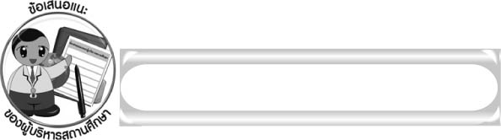
ข้อเสนอแนะของผู้บริหารสถานศึกษา

______________________________________________________________________________
______________________________________________________________________________
______________________________________________________________________________
______________________________________________________________________________
______________________________________________________________________________
______________________________________________________________________________
______________________________________________________________________________
______________________________________________________________________________
______________________________________________________________________________
______________________________________________________________________________
______________________________________________________________________________
______________________________________________________________________________
______________________________________________________________________________
______________________________________________________________________________
______________________________________________________________________________
______________________________________________________________________________
______________________________________________________________________________
______________________________________________________________________________
______________________________________________________________________________
______________________________________________________________________________
______________________________________________________________________________
______________________________________________________________________________
______________________________________________________________________________
______________________________________________________________________________

ลงชื่อ_________________________ (ผู้บริหารสถานศึกษา)
(_________________________)
________/________/_______

บันทึกหลังการสอน

ผลการจัดการเรียนการสอน

______________________________________________________________________________
______________________________________________________________________________
______________________________________________________________________________
______________________________________________________________________________
______________________________________________________________________________
______________________________________________________________________________

ปัญหา/อุปสรรค

______________________________________________________________________________
______________________________________________________________________________
______________________________________________________________________________
______________________________________________________________________________
______________________________________________________________________________
______________________________________________________________________________

แนวทางแก้ไข

______________________________________________________________________________
______________________________________________________________________________
______________________________________________________________________________
______________________________________________________________________________
______________________________________________________________________________
______________________________________________________________________________

ลงชื่อ_____________________________ (ผู้บันทึก)
(_________________________)
________/________/_______

